本科生院〔2019〕45号

关于2019级新生选课的通知

各有关单位：
现将2019级本科生网上选课工作有关事宜通知如下：
一、选课时间及方式
第一轮选课时间：2019年9月2日中午12:00～9月3日中午12:00
第二轮选课时间：2019年9月5日中午12:00～9月6日中午12:00。
第三轮选课时间：2019年9月9日中午12:00～9月10日中午12:00。
选课方式：学生可以自行通过安卓手机或者任何能够上网的计算机进入网上选课系统进行选课，网上选课系统将于选课期间开放。
二、选课网址
1.http://ugs.hrbeu.edu.cn/→教务系统→教师学生入口，建议使用360浏览器。如下图所示。
2.学生登陆的用户名为“学号”，初始密码为“身份证号后8位”。
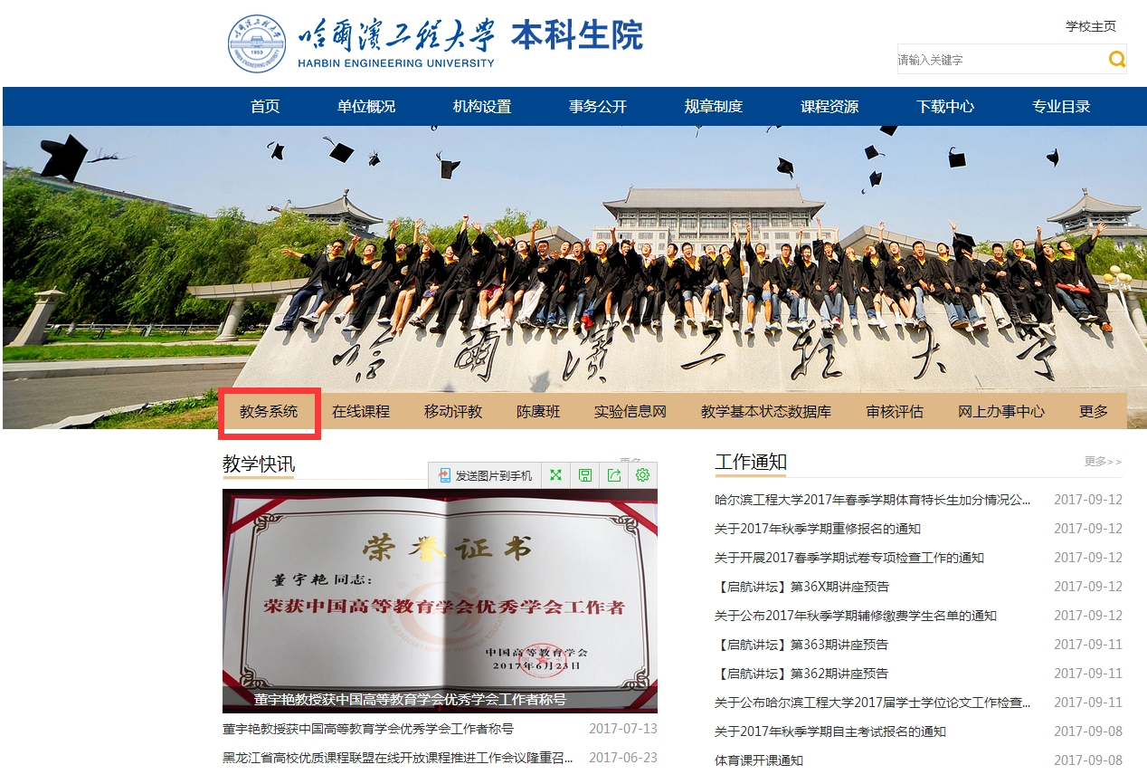
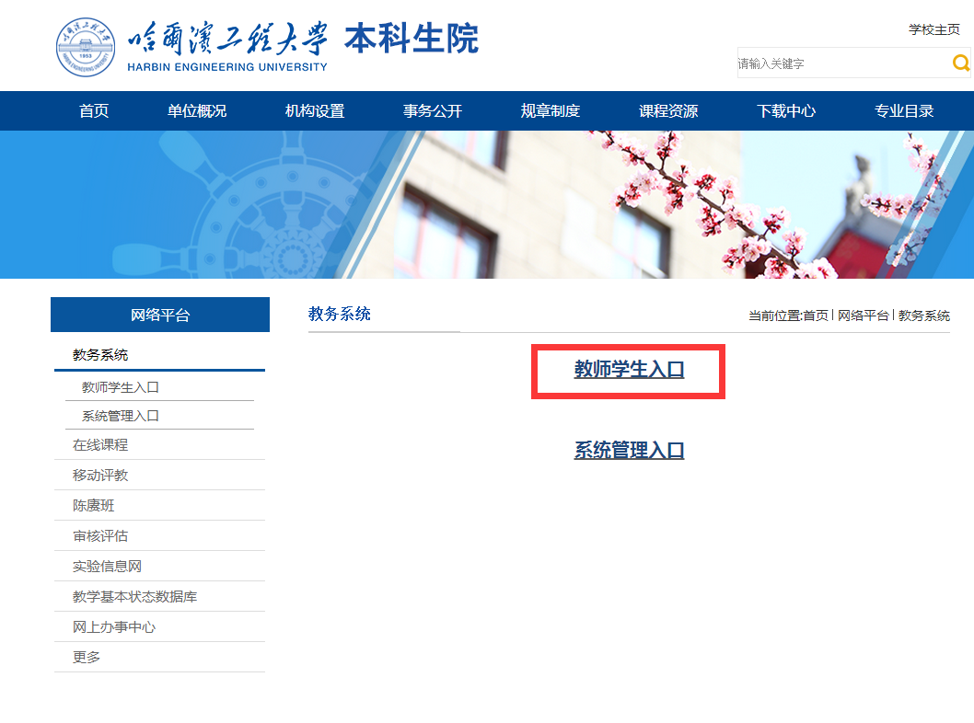
三、课程范围
《工科数学分析（一）》和《体育（一）》均为必修课，学生必须选课。其中，《工科数学分析（一）》为教师挂牌授课，请根据附件2中授课教师的基本情况自主选择教学班级；《体育（一）》学生必须选择一个体育教学内容。
《大学生心理健康教育》为通识教育选修课，学生可自主选修。
四、选课程序
所有学生都必须在规定的时间内进行选课。
1.第一轮选课：学生自主选择教学班，此阶段不做名额限制。
2.第二轮选课：学生在此阶段可以调整第一轮选课，选课人数超出限定人数的课程会进行抽签，抽签结果随机生成，在第一轮选课的早晚并不影响抽签的结果，未抽中的学生需改选其他授课教师的教学班。
3.第三轮选课：学生在此阶段可以调整第二轮选课，选课人数超出限定人数的课程会进行抽签，未抽中的学生需改选其他授课教师的教学班。《工科数学分析（一）》选课学生数不足60的教学班予以停开，学生需改选其他授课教师的教学班。
4. 第三轮选课结束后，必修课仍未确定的学生，如是《工科数学分析（一）》由系统随机分配教学班；如是《体育（一）》请学生自行到体育部教务办公室进行补选。
五、选课注意事项
1.请每位学生慎重选课，三轮选课后为学生的最终选课结果，选课结果一经确定，原则上不予更改。
2.课表查询：必修课课程（除《工科数学分析（一）》和《体育（一）》外）由系统统一预置至课表，请学生在三轮选课结束后，按照附件中“课表查询”步骤查询自己的课程表，按照课程安排准时上课。
3.请各学院(系)认真组织协调本次选课工作，并做好学生选课前的指导工作，确保此次学生选课工作的顺利进行。
六、选课事宜联系地址及电话
联系地址：本科生院教务处 1#楼523室
联系电话：82519132 、82519992
联系地址：体育部教务办公室
联系电话：82518053
特此通知。

附件1：哈尔滨工程大学新生选课指南。
附件2：《工科数学分析（一）》课程挂牌授课教师简介。

哈尔滨工程大学本科生院
2019年8月29日

哈尔滨工程大学本科生院 2019年8月29日 印发

